Príloha k výzve č. CPTT-MP-2025/000476-001
Opis predmetu zákazky:
Názov zákazky: Arboristický posudok
Spoločný slovník obstarávania (CPV):
90714600-1 Služby na kontrolu bezpečnosti z hľadiska životného prostredia
77300000-3 - Záhradnícke služby
77211500-7 – Údržba stromov
Rozdelenie predmetu zákazky na časti: Požaduje sa predloženie ponuky na celý predmet zákazky, predmet zákazky nie je rozdelený na časti.
Termín splnenia zákazky: január/február 2025, po vystavení objednávky.

Opis predmetu zákazky:
Predmetom zákazky je vypracovanie arboristického posudku so zhodnotením zdravotného stavu 6 ks drevín – riziká a návrhy na ich ošetrenie, údržbu, prípadne ich výrub (fotodokumentácia je prílohou opisu predmetu zákazky). Dreviny sú v správe Ministerstva vnútra SR, Centra podpory Trnava.

Miesto výskytu drevín: Piešťany, ul. Rekreačná č. 5, LV 10169/2.

Jediným kritériom na vyhodnotenie ponúk je celková najnižšia cena.

Uchádzač si do ceny zahrnie všetky náklady, ktoré sú spojené s poskytnutím služby (napr. doprava, vypracovanie posudkov, tlač, a iné). Cena musí byť konečná a nie je možné ju navyšovať o dodatočné náklady spojené s dodaním služby. Ak uchádzač nie je platiteľom DPH, na túto skutočnosť v ponuke upozorní. Uchádzač musí disponovať oprávnením na poskytovanie predmetnej služby.

Lehota na predkladanie ponúk:
Dátum: 16.01.2025
Čas: 12:00 hod.

Spôsob predkladania ponúk:
Formou predloženia ponuky do predmetnej zákazky v elektronickej forme v systéme JOSEPHINE umiestnenom na webovej adrese https://josephine.proebiz.com

Podmienky účasti:
- Vypracovaná cenová ponuka (príloha č. 1)
- Súčasťou ponuky uchádzača musí byť v zmysle § 14 zákona č. 18/2018 Z. z. o ochrane osobných údajov a o zmene a doplnení niektorých zákonov jeho súhlas so spracúvaním osobných údajov.“ (príloha č. 2)
- Čestné vyhlásenie o nezákaze účasti vo verejnom obstarávaní (príloha č. 3)

V Trnave, dňa 10.01.2025

Príloha: Fotodokumentácia k výzve č. CPTT-MP-2025/000476-001

Strom č. 3 - obvod 150+125 cm, výška cca 20 m
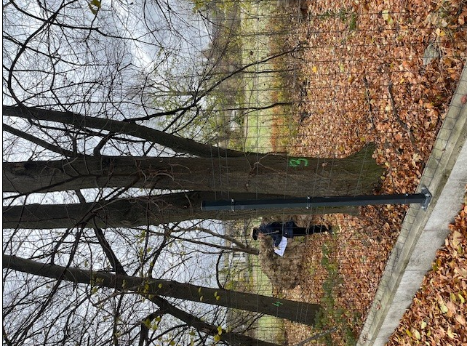

Strom č. 6 - Obvod 240 cm , výška cca 20 m

Strom č. 7- obvod 232 cm , výška cca 20 m

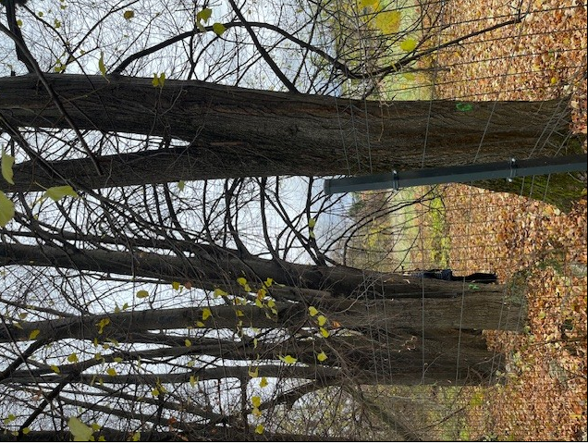

Strom č. 9 - obvod 240 cm, výška cca 20 m

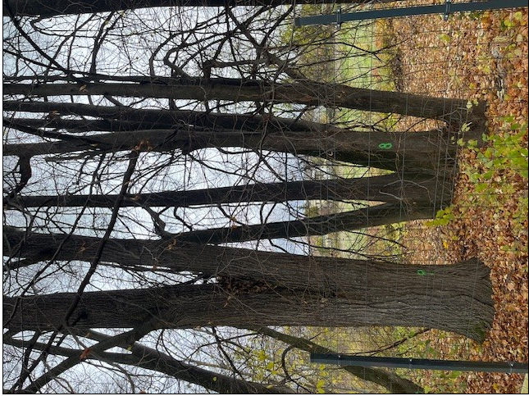

Strom č. 12 – obvod 195 cm, výška cca 20 m

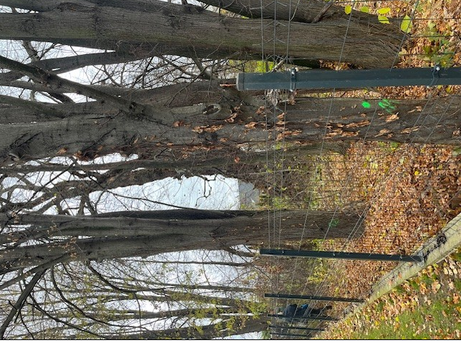

Strom č. 13 – obvod 226 cm , výška cca 20 m

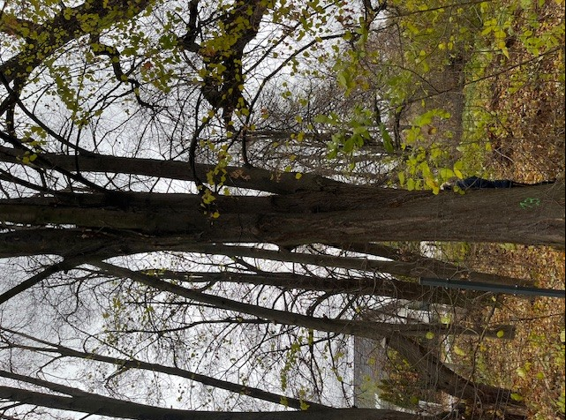

Spracovala:
Mgr. Danica Podhradská
Centrum podpory Trnava
Kollárova 31, 917 02 Trnava
tel.: 0961105358
e-mail: danica.podhradska@minv.sk

